
甜蜜的家庭
二年( )班( )號
姓名( )

◎小朋友，下列語詞是什麼意思？聽聽老師唸歌詞，再將這些語詞填入歌詞中。

春蘭秋桂、和氣、大廳堂
恩惠比天長、安康、慈祥、整潔

我的家庭真可愛，【 】美滿又【 】；
姐妹兄弟很【 】，父母都【 】。
雖然沒有好花園，【 】常飄香；
雖然沒有【 】，冬天溫暖夏天涼。
可愛的家庭呀！
我不能離開你，你的【 】。

◎請畫出你們全家人在一起的快樂時光。
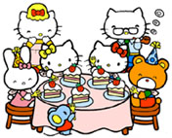
《家庭教育學習單》 設計者：游孟玲老師

